**Compte Rendu TP 2 :**

1. **Description Simple des classes**

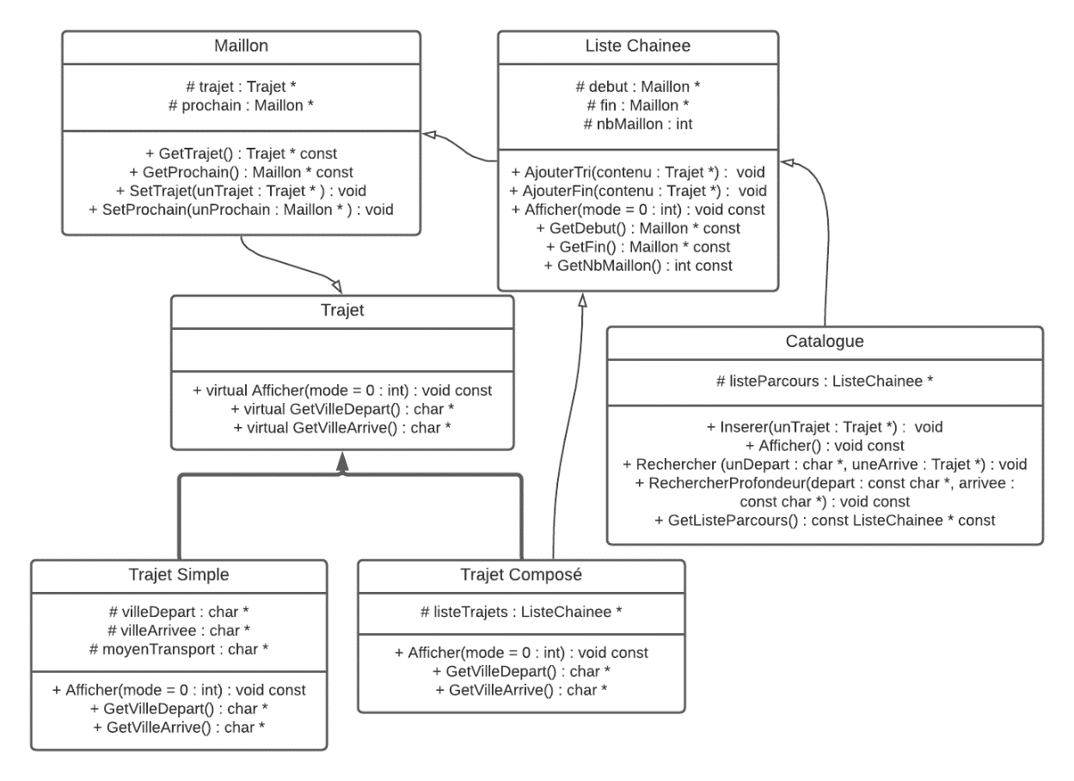

Figure 1 : Diagramme de classes

Pour notre application nous avons choisis d’utiliser les classes suivantes :

* Trajet : classe abstraite dont dérivent les classes Trajet Simple et Trajet Composé. Ses méthodes virtuelles seront définies dans chaque classe fille afin d’avoir un comportement différent en fonction du type de l’appelant. Nous avons fait le choix de ne mettre aucun attribut dans cette classe car ils sont propres aux classes filles.
* Trajet Simple : classe dérivée de Trajet par héritage public. Elle permet de créer un Trajet d’une ville à une autre via un moyen de transport
* Trajet Compose : classe dérivée de Trajet par héritage public. Elle permet de créer un Trajet d’une ville à une autre par enchainement de trajets simples. Ceux si sont renseignée dans une Liste Chainee
* Maillon : Elément constitutif de Liste Chainée permettant de pointer vers un trajet et vers le maillon suivant
* Liste Chainee : Implémentation d’une liste chainée de trajets avec pointeur de début et de fin
* Catalogue : classe qui contient les différents trajets et qui permet de les manipuler.

1. **Description de la structure de donnée**

Pour gérer la collection ordonnée de trajets nous avons choisis d’implémenter une liste chainée. En effet celle-ci nous paraissait être la plus simple à utiliser pour les opérations d’insertion et de parcours que nous allions effectuer. En utilisant des Maillons pointant sur un type trajet cela nous a permis d’insérer des Trajets Simple tout comme des Trajets Compose à l’intérieur de la liste. Cela nous a également permis via les méthodes abstraites de Trajet de faire des appels sur les éléments de la liste tout en gardant les comportements spécifiques des classes TS ou TC.

Chaque Maillon de la liste pointant sur le trajet qu’il contient et sur son Maillon suivant nous avons choisis d’implémenter une liste avec pointeur vers le premier et le dernier Maillon pour faciliter les insertions en queue.

Nous avons fait le choix d’implémenter deux méthodes d’insertion. Une méthode d’insertion en queue, que nous utiliserons pour insérer des Trajets Simple au sein d’un trajet compose et une méthode d’insertion trié par ordre alphabétique que nous utiliserons pour ajouter un Trajet au catalogue.

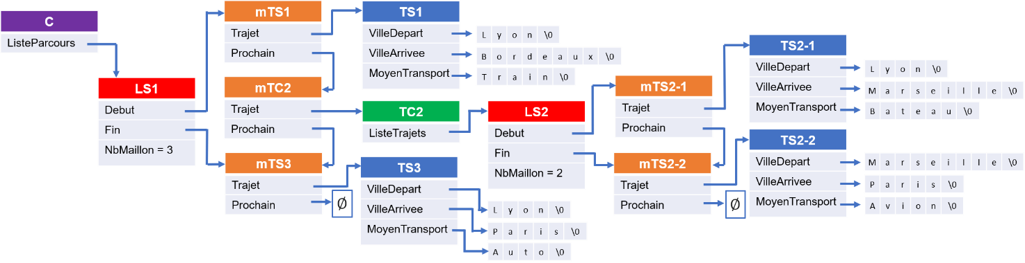

1. **Conclusion**

Dsl il est tard j’ai plus le temps